
深圳市力必拓科技有限公司

产品规格书
product specification
4G&5G工业无线路由器
型号：T300-PRO1
最后修订日期：2024.08.08
产 品 简 介
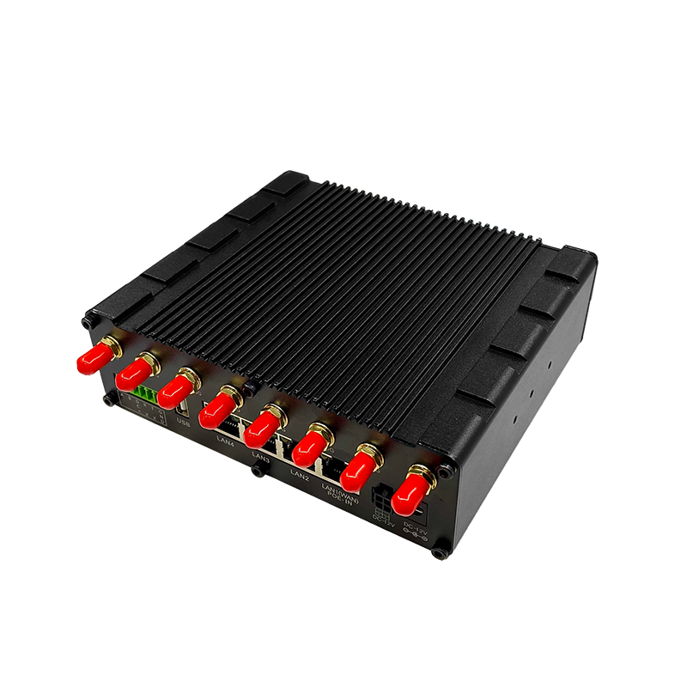
T300-PRO1工业级无线路由器，是深圳市力必拓科技有限公司基于4G/5G网络需求研发的性能优异的无线通信产品。它主要应用于行业用户的数据传输业务，支持数据透明传输，图像传输，设备监控以及无线路由上网等功能。
T300-PRO1采用嵌入式高性能CPU可以毫不费力地处理路由、安全等高级应用，可以搭配多种4G/5G工业通信模块（TDD-LTE/FDD-LTE网络、5G-SA/NSA）。提供10/100/1000Mbps以太网口，WIFI无线接口、串口。可以对接多种终端设备。
支持WEB配置方式，管理方便简单，支持远程云端控制。
产 品 特 征
1、 支持5G NR Sub6(SA/NSA). 5G NR mmWave. 5G RedCap. 4G(FDD-LTE/TDD-LTE), 3G(WCDMA)--需要选择；
2、 支持IEEE802.11b/g/n/ac协议,最大传输速率为1167Mbps；
3、 采用金属外壳，保护等级IP30；
4、 标准4个自适应千兆RJ45(以太网)接口,内置3KV防雷保护(选配)，POE输入（选配）；
5、 宽电压和电流输入:DC7-35V,防反向连接；
6、 软件看门狗防死机设计，路由器断网之后，会自动重启，保证设备稳定可靠运行；
7、 联网断线自动检测，拨号失败自动重启，定时重启等功能；
8、 支持MQTT串口传输功能,可以通过串口进入命令控制模式。控制路由器和设备；
9、 端口映射、DMZ主机等功能；
10、支持PPTP/L2TPVPN客户端、IPSECVPN客户端/服务端、OPENVPN客户端/服务端；
11、支持云设备管理平台；

软 件 功 能
1、 上网方式：4G/5G拨号上网 DHCP/Static IP/PPPoE；
2、 Internet access mode: 4G / 5G dial-up Internet access DHCP / Static IP / PPPoE;
3、 所支持用户数量：有线：253，无线：30；
4、 操作系统要求：Windows XP/VISTA Linux 2.6 Windows 7及以上 MAC OS : 10.3.7及以上；
5、 浏览器要求：IE:6.0及以上 Safari:1.2.4及以上Firefox:2.0.0.8及以上；
6、 安全管理：
防火墙：防止因特网对局域网内计算机的恶意攻击；
MAC过滤：禁止已经添加的MAC地址；
访问控制：控制局域网内计算机访问Internet的权限；
端口阻挡：阻挡某些病毒通过某个端口不停发起连接防止Dos攻击；
7、 系统服务：
虚拟服务器：设置内部服务器提供给因特网用户访问；
DMZ：当需要设置的虚拟服务器的开放端口不确定时,可以把它设置成DMZ主机；
端口触发：可以实现无线路由器根据局域网访问因特网的端口来自动开放向内的服务端口；
串口服务：实现串口数据透传、AT指令控制等功能；
8、 设备管理：区域设置、NTP服务器设置、备份系统设置信息、从文件中恢复设置信息、恢复到出厂设置、软件升级、远程管理、重新启动、修改密码；
9、 WLAN安全模式：OpenSystem、WPA-PSK、WPA2-PSK、WPAPSKWPA2PSK(即WPA-PSK和WPA2-PSK混合模式)、 WPA1WPA2(即WPA和WPA2混合模式)；

硬 件 参 数
1、 无线接口：IEEE802.11b/g/n/ac；
2、 无线工作频段：2412-2472MHz、5180-5825Mhz；
3、 WIFI传输速率：1167Mbps（最大理论值）；
4、 对外接口：4个(10/100/1000Mbps RJ45,wan/lan可切换）、1个RS232+485接口、1个SIM卡插槽、6个指示灯、1个DC供电接口、1个复位键；
5、 WiFi数据：
2.4G速度：300Mbps（Max）
2.4G功率：14dB （±2dB）
5.8G速度：867Mbps（Max）
5.8G功率：12dB （±2dB）
6、 存储内存：存储 16MB、内存128MB；
7、 外形尺寸：长宽高：149*126*46mm (不含固定挂耳、挂杆安装)；
8、 电源：直流供电：7-35V；
9、 功耗(电流)：4G:小于400mA、5G:小于 800mA；
10、 工作环境：
工作温度：-20°C ~ +70°C；
储存温度：-40°C ~ +80°C；
湿度：5%~95%,无冷凝

支持频段(可选配)：
网络 | 频段 | 适用国家 | 型号
4G | FDD：B1/3/5/8  TDD：B38/39/40/41  WCDMA ：B1/5/8 | 中国/韩国 | CN
4G | FDD:B1/B3/B5/B7/B8/B20/B28  TDD:B38/B40/B41  WCDMA:B1/B5/B8 | 中亚/非洲/澳大利亚/新西兰/迪拜/  东南亚/伊朗 | AU
4G | FDD-LTE B1/3/5/7/8/20  TDD-LTE B38/39/40/41  WCDMA:B1/B5/B8  GSM：B3/B8 | 欧洲版 | EU
4G | FDD：2/3/4/5/7/8/12/13/17/25/26/66  TDD：B41  WCDMA:B2/B5/B8  GSM：B20/B3/B5/B8 | 北美版 | NA
4G | FDD:B1/3/8/18/19/26  TDD:41  WCDMA:B1/6/8/19 | 日本版 | J
4G | FDD:B2/4/5/7/8/28  TDD:B40  WCDMA:B2/5/8  GSM:850/900/1800/1900 | 南美/墨西哥/巴西/阿根廷/智利/秘鲁/哥伦比亚等国家 | SA
4G | FDD：B1/2/3/4/5/7/8/17/20/28  TDD：B38/39/40/41  WCDMA ：B1/2/5/8  TD-SCDMA ：B34/39  GSM：B20/B3/B5/B8 | 全球版 | GL

网络 | 频段 | 适用国家 | 型号
5G | 5G NR NSA:N41/N78/N79  5G NR SA:N1/N8/N28/N41/N78/N79  LTE-FDD:B1/B3/B5/B8  LTE-TDD:B34/B38/B39/B40/B41  WCDMA:B1/B8  5G DL 4x4 MIMO:N41/N78/N79 | 中国大陆，  亚洲部分国家 | CN
5G | 5G SA&NSA:  N1/N3/N5/N7/N8/N20/N28/N38/N40/ N41/N71/N77/N78/N79  LTE-FDD:B1/B3/B5/B7/B8/B18/B19/ B20/B28/B32  LTE-TDD:B34/B38/B39/B40/B41/B42  WCDMA:B1/B5/B8 | 欧亚以及澳大利亚 | EA
5G | 5G NR SA：n1/n2in3mn5/n7/n8/n12/20/n25mn28/ n38/n40/n41m48*/66/n71mn77/n78/n79  5G NR NSA：n38/n41/n77/n78/n79  LTE-FDD：B1/B2/B3/B4/B5/B7/B8/B12/B13/B14/ B17/B18/B19/B20/B25/B26/B28/B29/ B30/B32/B66/B71  LTE-TDD：B34/B38/B39/B40/B41/B42/B43/B48  LAA：B46  WCDMA：B1/B2/B3/B4/B5/B8/B19  GNSS：GPS/GLONASS/BeiDou(COMPASS)/ Galileo/QzSS | 全球版 | GL

应 用 场 景
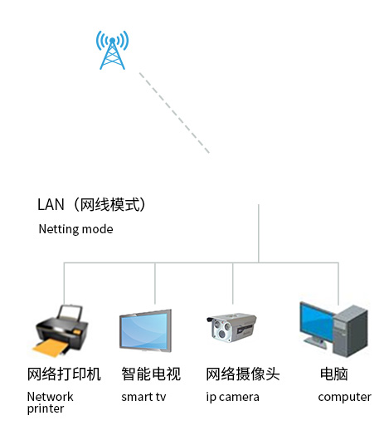
应用场景广泛

电力、石油、煤矿、金融、通信公安、热力、工业控制、气象、水利、交通、市政

接 口 说 明
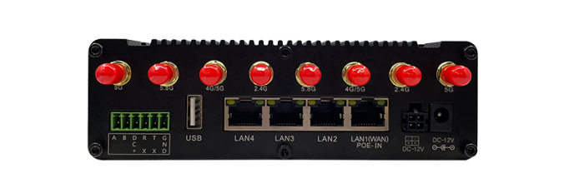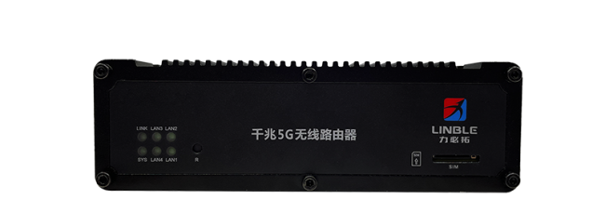
1、LAN1/LAN4:RJ45接口：在标准路由器模式下，LAN1可以用作WAN端口。
2、直流电源接口：2.1mm圆头电源接口，内正外负，电压输入7-35V。
3、指示灯：LAN1/LAN2：有线网络接入指示灯，连接正常时始终亮起，有数据流量时闪烁。
SYS灯：通电后始终亮着，系统正常启动时缓慢闪烁。按下重置键时闪烁。
LINK灯：在4G/5G或WIFI桥接模式下，拨号时闪烁（桥接AP），成功联网后始终 亮起。
4、4G/5G/2.4G-WIFI天线接口：SMA外旋内孔接口。
5、R(重置)键：在通电状态下按下此键5秒，SYS灯将闪烁，然后重新启动，重置成功。
6、RS232/RS485串行接口：3.5mm 6PIN连接器。
7、SIM卡插槽：卡入式SIM卡座，要取出SIM卡，请按SIM卡。
8、USB2.0：接usb无驱摄像头、共享文件；

外壳定位孔示意图
